Муниципальное бюджетное дошкольное образовательное учреждение

«Детский сад № 4 «Крепыш» городского округа «город Кизляр»»

**Мастер-класс для родителей**

**«Использование метода интеллект – карт с детьми среднего дошкольного возраста для познавательного развития»**

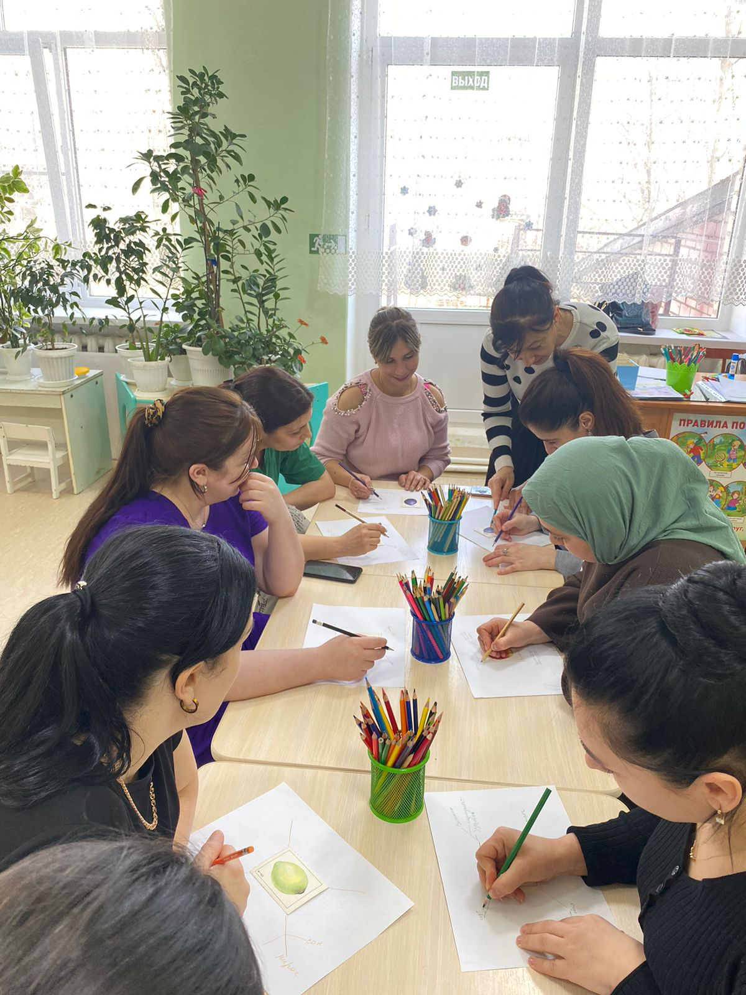

Цель: повышение компетентности [родителей в использовании метода интеллект](https://www.maam.ru/obrazovanie/roditelskie-sobraniya) – карт для познавательного развития детей среднего дошкольного возраста.

Оборудование, материалы, инструменты: листы белой бумаги по количеству участников мастер-класса, фломастеры.

Ход совместной деятельности:

1 часть.

С введением Федеральных государственных образовательных стандартов в дошкольном образовании возникает необходимость поиска новых средств, различных образовательных технологий и методик, которые способствуют приобретению дошкольниками таких качеств личности как: любознательность, самостоятельность, активность, инициативность, а также познавательного развития.

Одной из таких технологий является метод создания интеллект-карт, который обеспечивает высокую познавательную активность детей в разных видах деятельности, и способствует взаимодействию детей со взрослыми и сверстниками.

Этот метод был предложен и разработан британским психологом Тони Бьюзеном.

Концепция интеллект - карт основана на особенностях восприятия информации человеческим мозгом. Дело в том, что мозгу трудно воспринимать символьную информацию в виде текстов, таблиц. Намного проще сознанию переваривать информацию, которая основана на ассоциациях, задействует иерархическое мышление, визуализирована, дополнена цветом и картинками в соответствии с ассоциациями.

В мир дошкольных технологий интеллект-карты пришли благодаря известному педагогу В. М. Акименко, которая предложила использовать этот метод для развития связной речи у детей.

Интеллект-карта - это уникальный и простой метод запоминания информации с помощью которого развиваются как творческие, так и речевые особенности детей, активизируется мышление.

К. Д. Ушинский писал: «Учите ребенка каким-нибудь неизвестным пяти словам – он будет долго и напрасно мучиться, но свяжите двадцать таких слов с картинками, и он усвоит на лету».

Метод интеллект – карт основывается на наглядно-образном мышлении ребенка, который является основным в дошкольном возрасте. Применение таких карт побуждает ребенка к изображению и осмыслению окружающего мира.

Этот метод используется в 3-х направлениях :

• Развитие связной речи (составление рассказов, выполняя задание дети самостоятельно и последовательно излагают свои мысли, становятся активными при разговоре, формируются умения отвечать на вопросы распространённо, словарь становится точен и разнообразен).

Существуют правила составления интеллект – карт :

• При работе используются только цветные карандаши, маркеры, фломастеры и т. д.

• Лист располагается горизонтально.

• Главная идея обводится в центре страницы (для ее изображения можно использовать рисунки, картинки).

• Для каждого ключевого слова проводятся расходящиеся от центра ответвления *(в любом направлении)*

• Каждая главная ветвь имеет свой цвет.

• Над каждой линией – ветвью пишется одно ключевое слово.

• Писать надо разборчиво, печатными буквами.

• Для лучшего запоминания и усвоения желательно использовать рисунки, картинки, ассоциации о каждом слове.

В интеллект-карте ключевой идеей является выбранная тема, а ветки являются ее содержанием, которое наполняется в процессе работы с моделью трех вопросов *(Что я знаю? Что хочу узнать? Как узнать)*. Модель трех вопросов обозначается разными цветами:

Главные ветки *(ключевые слова)* обозначаются фиолетовым цветом, они соединяются с центральной идеей, а ветки синего, красного и зеленого цвета в свою очередь соединяются с главными ветвями *(ключевыми словами)*.

• ветки синего цвета обозначают – Что я знаю?

• красного цвета – Что хочу узнать?

• зеленого цвета – Как узнать?

2 часть. Практическая часть мастер-класса

А сейчас мы вместе составим интеллект-карту *(раздаю листы бумаги)*.

1. Предлагаю Вам ключевую идею *«фрукты»*. Нарисуйте посередине листа овал и напишите в нем название нашей идеи.

2. Нарисуйте главные ветки и напишите ключевые слова – названия разных фруктов, например, *«яблоко»*, *«апельсин»*, *«лимон»* и др (или я предлагаю приклеить картинку с изображением данного фрукта) .

3. От главной ветки нарисуем ветку синего цвета, которая обозначает, что мы знаем о яблоке.

Красным-что хотим узнать?

Зеленым-как узнать?

Далее возле синей линии отмечаем, что яблоко круглой формы, бывает зеленым, красным, желтым.

Из него готовят сок, яблочное пюре, которые готовят на заводе.

Возле синей ветки мы размещаем картинку о том, что мы хотим узнать. Например - Как испечь яблочный пирог?

На зеленой ветке – Как узнать? Например, спросить у бабушки, подруги и др.

4. А теперь заполните аналогично другие ветки нашей интеллект-карты

*(участники-мастер-класса работают самостоятельно)*.

Когда вся интеллект-карта заполнена :

А сейчас я прошу Вас составить рассказ по теме *«фрукты»* с помощью нашей интеллект-карты *(участники рассказывают)*.

3 часть. Моделирование

Уважаемые родители, мы сегодня с Вами попробовали составить интеллект-карту. Скажите, в чем помог Вам сегодня этот метод? Будете ли вы использовать их с детьми?

Обратная связь.

